**IT重説の流れ**

|  |  |
| --- | --- |
| **IT重説実施日時** | **年　　月　　日（　）　　　時　　分 開始** |

IT重説の流れについて説明します。

**事前準備**

1．接続テストの実施

1-1．トークルームに参加する

1-2．動作確認

2．日程・準備物等の事前告知

**IT重説当日**

3．必要書類の準備

4．トークルームに参加する

5．ご入居者様の本人確認

6．動作確認

7．取引士証の確認

8．重要事項説明の実施

9．重要事項説明書の記名・押印

**終了後**

10．書類の返送

**事前準備**

IT重説実施日以前に行う必要がある事項について説明します。

|  |
| --- |
| **弊社より以下の必要書類が送付されますので、IT重説当日までにご熟読いただき、当日まで大切に保管してください。**  □ IT重説ガイドライン（入居者用）  □ 重要事項説明書 2部  □ 賃貸借契約書 2部  □ 返信用封筒 |

**1**

**接続テストの実施**

ご入居者様・取引士共にIT重説当日と同じ環境を準備し、IT重説を実施するためのIT環境が整っているかを確認させていただきます。

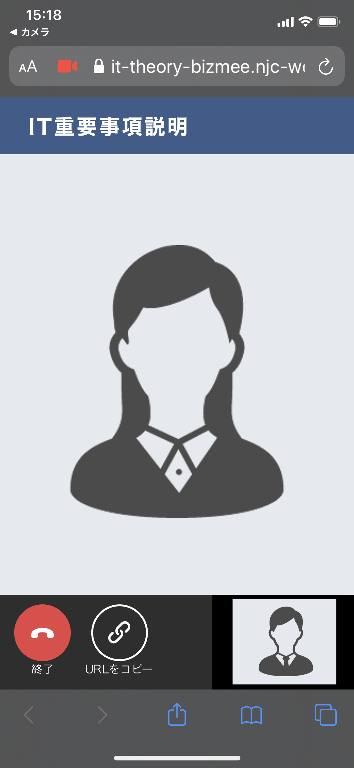

**1-1．トークルームに参加する**

トークルームのURLが送られますので、送られたURLを開き、トークルームへご参加ください。

① 送られたURLを当日使用されるスマートフォン・タブレット・

パソコンで開きます。

※トークルームが正常に表示されない場合は、以下の操作をお試しくだ

さい。

1．以下のWebブラウザーを開きます。

Google Chrome、Safari、Firefox

※Internet Explorerは非対応

※iOSのデバイスで利用する場合はSafariのみ対応

2．送られたURLをコピーし、①のWebブラウザーに貼り付け、

アクセスします。

② 大きなウィンドウに取引士、小さなウィンドウにご自身の映

像が表示されていることをご確認ください。

※マイクの使用、カメラの使用の許可を求められた場合は、許可します。

**操作手順**

**1-2．動作確認**

以下の事項を確認させていただきます。

・ 取引士の顔・表情・取引士が提示する取引士証の顔写真が判別できること

・ 取引士側の映像・音声が途切れていないこと

（例：静止画の状態が続かない等）

・ 取引士側の音声が明瞭に聞き取れ、話の内容を判別できること

※上記の要件を満たしていない場合には、IT重説を実施することはできません。

**2**

**日程・準備物等の事前告知**

事前に確認させていただいた連絡手段で、IT重説の実施日時・当日の準備物等をお知らせいたします。

**IT重説当日**

IT重説実施日当日に行う必要がある事項について説明します。

**3**

**必要書類の準備**

弊社より送付された以下の必要書類をお手元にご準備ください。

□　IT重説ガイドライン（入居者用）

□　重要事項説明書

□　賃貸借契約書

**4**

**トークルームに参加する**

トークルームのURLが送られますので、送られたURLを開き、トークルームへご参加ください。

操作については、「1-1．トークルームに参加する」の説明をご参照ください。

実施時には通信環境の良い静かな場所で、充電切れとならないようにご注意ください。

* 大容量の通信が発生するため、スマートフォン、タブレットを利用する場合には、Wi-Fi環境での接続

をお勧めします。

* 接続不良等の理由により、映像の視認や音声の聞き取りに支障が生じた場合には、IT重説を中断もし

　くは延期させていただく場合がございます。

* 開始前にご了承をいただいたうえで、録画・録音をさせていただく場合がございます。

これ以降はIT重説ツールを用いて、各事項を実施します。

**5**

**ご入居者様の本人確認**

必要に応じて、免許証等の本人確認書類の提示によりご入居者様本人であることを確認させていただきます。

**6**

**動作確認**

動作環境について、取引士より確認させていただきます。

確認内容は、「1-2．動作確認」と同じです。

※IT環境の要件を満たしていない場合には、IT重説を実施することはできません。

**7**

**取引士証の確認**

取引士証を画面に提示しますので、取引士の顔および氏名をご確認いただき、取引士の氏名を読み上げていただきます。

**確認の具体的な流れ**

1. 取引士が提示した取引士証を確認する。
2. 取引士の顔と取引士証の顔写真を比べて同一人物であることを確認した旨を伝える。
3. 取引士証に記載されている取引士証の名前・登録番号を読み上げる。
4. 取引士証を確認した旨を回答する。

**8**

**重要事項説明の実施**

事前にご入居者様に送付した重要事項説明書をご確認いただきながら、重要事項説明を実施いたします。ご不明な点がございましたら、その都度ご質問ください。

**9**

**重要事項説明書の記名・押印**

記名・押印漏れを防ぐために、IT重説の中で重要事項説明書に記名・押印をいただきます。確認のため、記名・押印いただいた書面をカメラに向けていただく場合があります。



**終了後**

IT重説実施後に行う必要がある事項について説明します。

**10**

**書類の返送**

**【　　月　　日までにご投函ください】**

以下の必要書類を返信用封筒に入れていただき、弊社までご返送ください。

□　重要事項説明書 1部

□　賃貸借契約書 1部

※重要事項説明書・賃貸借契約書の1部はお手元に控えとして大切に保管してください。